[Талреп закрытый](https://krepcom.ru/catalog/talrep/talrep_zakrytyy_vilka_vilka_din_1478_tip_a_.htm)

ООО"МАШКОМПЛЕКТ" Перейти на сайт [www.bolt.msk.ru](http://www.bolt.msk.ru/)

Перейти на сайт ООО "Машкомплект"

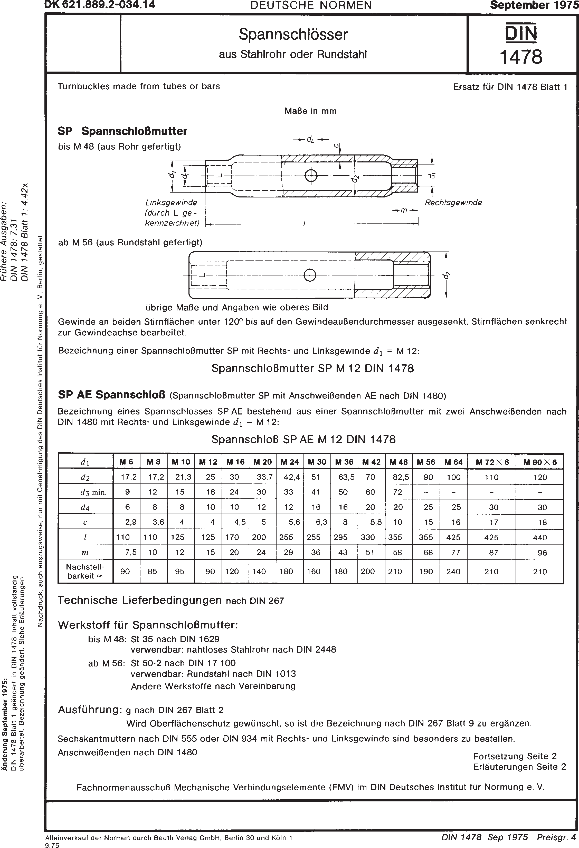

[Талреп закрытый](https://krepcom.ru/catalog/talrep/talrep_zakrytyy_vilka_vilka_din_1478_tip_a_.htm)

ООО"МАШКОМПЛЕКТ" Перейти на сайт [www.bolt.msk.ru](http://www.bolt.msk.ru/)

Перейти на сайт ООО "Машкомплект"

